DANS CE CADRE | Académie : Session : Juin 2015
DANS CE CADRE | Examen : Baccalauréat Professionnel Systèmes Electroniques Numériques Série :
DANS CE CADRE | Spécialité/option : Électrodomestique Repère de l’épreuve :
DANS CE CADRE | Epreuve/sous épreuve : Analyse d'un Système Electronique
DANS CE CADRE | NOM :
DANS CE CADRE | (en majuscule, suivi s’il y a lieu, du nom d’épouse)  Prénoms : | N° du candidat  (le numéro est celui qui figure sur la convocation ou liste d’appel)
DANS CE CADRE | Né(e) le :
NE RIEN ÉCRIRE | Appréciation du correcteur  Note :
Il est interdit aux candidats de signer leur composition ou d'y mettre un signe quelconque pouvant indiquer sa provenance.

Baccalauréat Professionnel
SYSTÈMES ÉLECTRONIQUES NUMÉRIQUES

Champ professionnel : Électrodomestique

ÉPREUVEE2

ANALYSE D’UN SYSTÈME ÉLECTRONIQUE

Durée 4 heures – coefficient 5

CORRECTION

Baccalauréat Professionnel Systèmes Électroniques Numériques | 1506-SEN T | Session Juin 2015 | Dossier Corrigé
ÉPREUVE E2 | Durée : 4H | Coefficient : 5 | Page C1/31

Partie 1 - Mise en situation et présentation du projet

Le sujet portera sur l’étude d’un complexe culturel appelé « le 106 ».

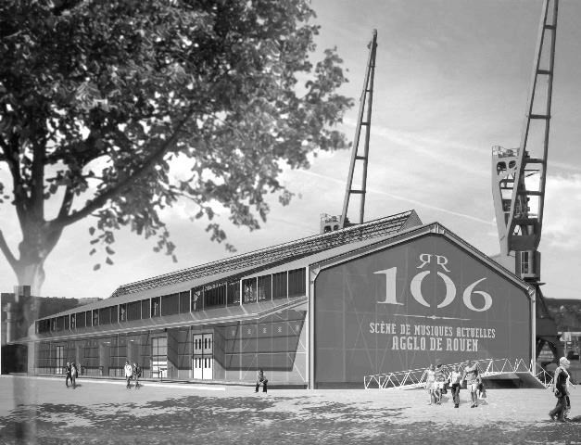

La CREA (Communauté d'agglomération Rouen-Elbeuf-Austreberthe) est née le 1er janvier 2010.

La CREA a en charge les transports, l’environnement, le logement, le tourisme, le sport et la culture à l’échelle de 71 communes.

Ouvert depuis novembre 2010, le 106 est aujourd'hui un lieu culturel incontournable à l’échelle de la CREA. Situé sur la rive gauche de la ville de ROUEN, dans un hangar portuaire de 3 800m², le 106 est dédié aux musiques actuelles.

Le 106 est composé au rez-de-chaussée de :
- une grande salle ;
- une seconde salle appelée le Club ;
- un café ;
- un studio de radio ;
- 5 studios de répétition, un studio de maquettage (24m²) et un studio de création d’images numériques qui restent ouvert à tous les musiciens qui souhaitent enregistrer et mixer une maquette promotionnelle.

Le premier étage est réservé à l’accueil des artistes avec une salle de restauration, des loges, trois studios de répétition et des locaux administratifs.

Le second étage abrite deux studios de répétition, un studio de maquettage et un studio de création d’images numériques.

Plus de 90 concerts sont programmés chaque année dans la grande salle modulable et dans le Club.

Baccalauréat Professionnel Systèmes Électroniques Numériques | Corrigé | Session juin 2015 | Épreuve E2 | Page C2/31

Les ressources techniques

    - Télécommunications et Réseaux

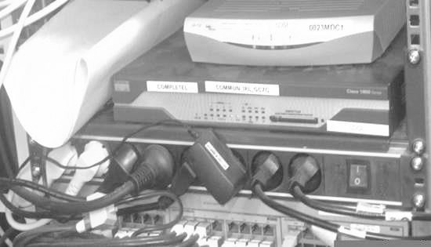
Pour le réseau de téléphonie, le 106 a choisi l’Omnipcx de chez Alcatel. Cet autocommutateur permet la téléphonie analogique, numérique, sur IP, DECT, et Wi-Fi.

Pour le réseau informatique, le technicien utilise des Vlans. L’ensemble de l’installation se trouve dans le local maintenance situé au niveau 1.

    - Alarme Sécurité Incendie

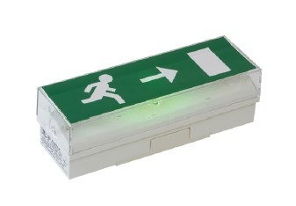
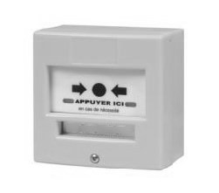
Le 106 est un lieu qui accueille du public. Il est donc nécessaire d’assurer la sécurité des biens et des personnes.

L’alarme incendie, l’éclairage de sécurité, la vidéo protection et le système de détection d’intrusion doivent répondre à un cahier des charges bien précis.

    - Électrodomestique

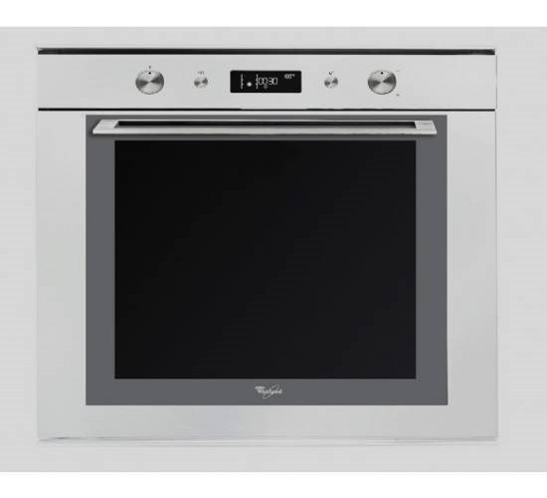
Vous êtes un technicien itinérant salarié d’une plateforme régionale de réparation pour une grande enseigne nationale. Vous êtes chargé d’assurer la maintenance préventive et curative de produits blancs de toutes marques vendus dans cette enseigne.

Pour assurer votre fonction, vous disposez d’un véhicule de type fourgon, équipé de matériels divers (caisse à outils, multimètre, plusieurs modules de diagnostiques des appareils « Gros Électro- Ménager » selon les marques, stock de pièces détachées courantes).

Vous devez vous déplacer sur le site du 106 pour contrôler, ou remettre en état de marche, des appareils électroménagers. En effet, le 106 dispose d’un espace de restauration ouvert au public et d’un espace privatif réservé aux artistes. Votre intervention concerne les appareils situés dans l’espace privatif.

Baccalauréat Professionnel Systèmes Électroniques Numériques | Corrigé | Session juin 2015 | Épreuve E2 | Page C3/31

    - Audiovisuel Multimédia

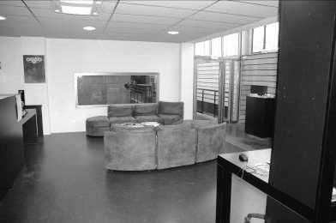
Le 106 dispose d’une salle de détente pour le personnel. Les artistes disposent également d’une loge VIP.

Ces 2 espaces sont équipés de matériels audiovisuels et multimédia à usage ludique et personnel.

    - Audiovisuel Professionnel

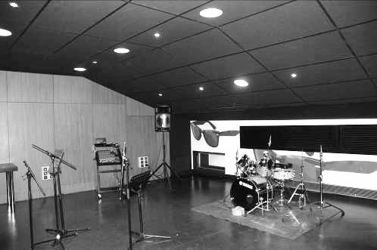
Un groupe local décide de louer au 106 un studio de répétition afin de réaliser la maquette d’un morceau musical.

À l’issue des répétitions, un concert sera organisé au Club.

Vous êtes technicien au 106 et votre rôle est de répondre aux interrogations des musiciens et de les assister au niveau technique.

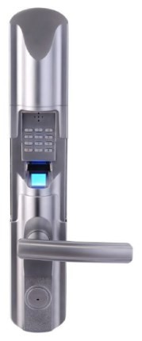
    - Électronique Industrielle Embarquée

Le 106 dispose d’un réseau informatique.

On souhaite sécuriser l’accès au local technique par une serrure biométrique paramétrable à distance.

Baccalauréat Professionnel Systèmes Électroniques Numériques | Corrigé | Session juin 2015 | Épreuve E2 | Page C4/31

Partie 2 - Questionnement tronc commun

Télécommunications et réseaux

Il a été constaté, lors des soirées, qu’il est utile de pouvoir contacter les différents techniciens présents. Pour cela, le responsable technique vous demande d’envisager d’ajouter sur l’autocommutateur présent des postes téléphoniques en Wi-Fi afin de les mettre à disposition.

Question 2.1.1
Définir l’acronyme VOIP.

VOIP Voice over IP, voix sur IP (technique qui permet de communiquer par la voix).

Question 2.1.2
Donner le nombre maximum de cartes « esclaves » que l’on peut ajouter pour faire de la VOIP (cf. ANNEXE N°1).

On peut ajouter 5 cartes d’extension (2 dans le coffret principal et 3 dans les coffrets d’extension).

Question 2.1.3
L’adresse utilisée pour la carte CPU maître doit être 192.168.92.246. Indiquer s’il s’agit d’une adresse publique ou privée.

C’est une adresse privée.

Question 2.1.4
Donner la classe de ce réseau et préciser le masque de réseau par défaut.

Il s’agit d’un réseau de classe C le masque par défaut associé est 255.255.255.0 ou /24.

Baccalauréat Professionnel Systèmes Électroniques Numériques | Corrigé | Session juin 2015 | Épreuve E2 | Page C5/31

Question 2.1.5
La norme Wi-Fi utilisée est la suivante : 802.11g.
Donner la bande de fréquence de cette norme et expliquer si cette bande de fréquence est compatible avec la norme 802.11b (cf. ANNEXE N°2).

La bande de fréquence est de 2,4 GHz, elle est compatible avec la norme 802.11b car ces deux utilisent la même bande de fréquence.

Question 2.1.6
Le SSID de notre installation se nommera : «106spectacle ».
Définir ce qu'est un SSID.

Le SSID est le nom d'un réseau sans fil selon la norme IEEE 802.11.

Question 2.1.7
La passerelle qui sera utilisée est la suivante : 192.168.92.2.
Donner la rubrique où sera saisie cette adresse dans le téléphone MIPT310 lors de la déclaration du poste (cf. ANNEXE N°3).

Il faudra saisir cette adresse à la rubrique Default Gateway.

Question 2.1.8
Vous avez terminé la configuration de votre poste Wi-Fi mais le message suivant apparaît : No IP Adress.
Expliquer ce message.

L’adresse IP saisie n’est pas bonne.

Baccalauréat Professionnel Systèmes Électroniques Numériques | Corrigé | Session juin 2015 | Épreuve E2 | Page C6/31

Alarme sécurité incendie

Dans une salle de spectacle, il est nécessaire de prévenir dans les meilleurs délais lors d’un début d’incendie et d’éviter toute panique du public en assurant un éclairage minimal, afin de garantir la sécurité du public et des personnels.
Les équipements de l’alarme incendie et de l’éclairage de sécurité doivent respecter les normes en vigueur.

Un technicien chargé de la pose d’un déclencheur manuel dans les locaux du 106, consulte la notice constructeur de cet équipement. Il y observe les caractéristiques techniques suivantes :

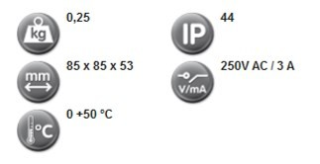

Question 2.2.1
Expliquer les termes de l’information 250V AC/ 3A précisée sur la notice technique ci-dessus.

Ces informations correspondent aux valeurs maximales de la tension et de l’intensité de courant supportées par le déclencheur manuel.

Question 2.2.2
Définir l’acronyme IP précisé sur la notice technique précédente.

IP : Indice de protection

Le même technicien doit également changer les batteries des BAES d’évacuation (cf. ANNEXE N°4).

Question 2.2.3
Définir l’acronyme BAES.

BAES : Bloc Autonome d’Éclairage de Sécurité

Baccalauréat Professionnel Systèmes Électroniques Numériques | Corrigé | Session juin 2015 | Épreuve E2 | Page C7/31

Question 2.2.4
Cocher la ou les circonstance(s) particulière(s) qui active(nt) les BAES.

- Mise en service de l’alarme détection incendie
- Mise en service du désenfumage
☑ Défaillance de l’alimentation de l’éclairage « normal »
- Éclairage économique de nuit

Question 2.2.5
Déterminer la valeur minimale du flux lumineux du BAES d’évacuation à l’aide de la réglementation sur l’éclairage de sécurité.

La valeur minimale du flux lumineux du BAES doit être de 45 lumens.

Question 2.2.6
Relever sur le document constructeur du BAES Luminox LUM10679 (fourni en ANNEXE N°5), la valeur du flux lumineux de cet équipement et valider son choix.

La valeur du flux lumineux du BAES est de 45 lumens. Le choix de cet équipement est donc valide.

On se propose de justifier le choix de la batterie du BAES sachant que la règlementation impose une durée de fonctionnement d’une heure.
La puissance consommée par le BAES en éclairage de secours est égale à P = 5,4 W. La tension délivrée par la batterie de secours est égale à U = 6 V.

Question 2.2.7
Exprimer, puis calculer l’intensité I fournie par la batterie.
𝐈 === 𝟎, 𝟗𝐀
𝐏
�, �
𝐔�

Question 2.2.8
Déterminer la capacité théorique QT de la batterie en Ah, pour un éclairage de sécurité d’une durée d’une heure. Pour cela on utilisera la relation QT=I.t.

QT= I.t = 0,9 x 1 = 0,9 A.h

Baccalauréat Professionnel Systèmes Électroniques Numériques | Corrigé | Session juin 2015 | Épreuve E2 | Page C8/31

Question 2.2.9
Relever sur la documentation constructeur du BAES la capacité réelle QR de la batterie équipant le BAES.

QR= 1,7 A.h

Question 2.2.10
Exprimer, puis calculer la durée théorique d’éclairage de ce bloc en heure, minutes et secondes.

QR= I.t donc t = QR/I = 1,7/0,9 = 1,89 h = 1h 53 min 24 s ou 1h 53min 20s (en fonction de l’arrondit).

Question 2.2.11
Préciser si cette durée est conforme à la réglementation en justifiant la réponse.

La durée est supérieure à 1h, donc conforme à la réglementation.

Électrodomestique

Dans l’espace privatif réservé aux artistes, un four a été installé. Il s’agit d’un modèle encastré, de marque Whirpool, référencé AKZM 752/WH. On se propose de vérifier que les caractéristiques électriques du four sont conformes avec l’installation électrique préconisée par la norme NFC 15-100.
Utiliser la documentation du four située en ANNEXE N°6 pour répondre aux questions suivantes. Question 2.3.1
Expliquer le terme "Catalyse".

Il s’agit d’un mode de nettoyage automatique. Comme l’indique la documentation, la catalyse détruit par oxydation les projections de graisse émises pendant la cuisson des plats.

Baccalauréat Professionnel Systèmes Électroniques Numériques | Corrigé | Session juin 2015 | Épreuve E2 | Page C9/31

Question 2.3.2
Entourer en vert, sur la vue éclatée suivante, les résistances électriques servant au chauffage du four.
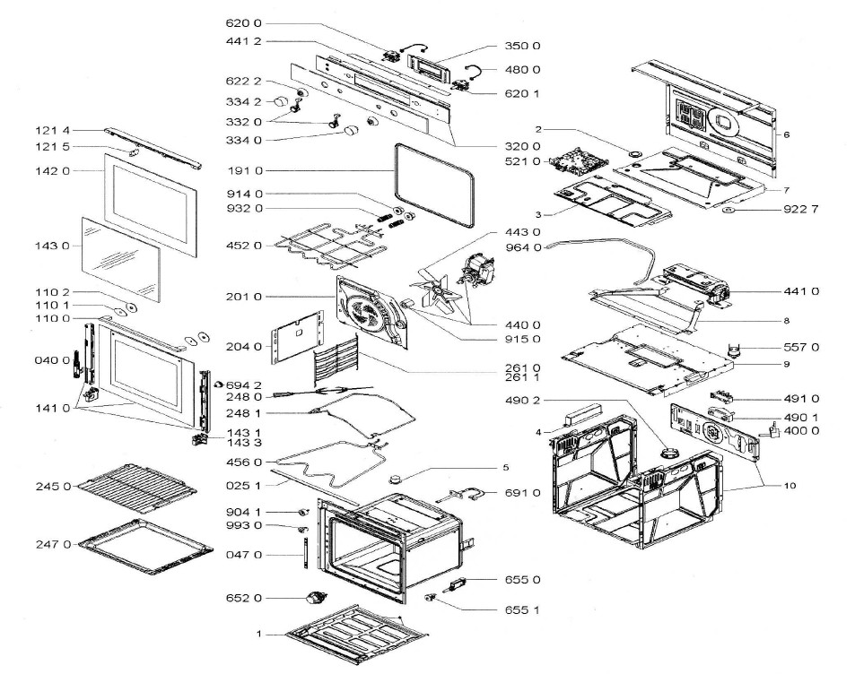

Question 2.3.3
Donner la référence et la puissance des résistances électriques servant au chauffage du four.

Élément chauffant 2450W (on acceptera aussi Résistance de Voute / Grilloir) Référence : 480121101161

Élément chauffant de sole 1150W (on acceptera aussi Résistance de Sole) Référence : 480121101147

Baccalauréat Professionnel Systèmes Électroniques Numériques | Corrigé | Session juin 2015 | Épreuve E2 | Page C10/31

Question 2.3.4
Lorsque les deux résistances sont alimentées, le schéma équivalent du circuit de chauffe est le suivant :

U = 230 V
IV
IS
RVOUTE
RSOLE

On utilisera la valeur des puissances données dans la documentation constructeur.
Exprimer puis calculer les courants IV et IS.

IV = PV / U = 2450 / 230 = 10,65A Is = Ps / U = 1150 / 230 = 5A

Le four fonctionnant à pleine puissance (3650W) consomme environ 15,7 A.

La norme électrique NF C 15-100 stipule qu’un four doit être alimenté par une ligne spécifique protégée par un disjoncteur magnétothermique 20 A et un disjoncteur différentiel 30 mA.

Question 2.3.5
Citer le type de protection assuré par le disjoncteur magnétothermique 20 A.

Il protège contre les surcharges et les courts circuits.

Question 2.3.6
Donner la fonction du disjoncteur différentiel 30 mA.

Il protège les personnes contre les risques électriques dû à des défauts d’isolement.

Baccalauréat Professionnel Systèmes Électroniques Numériques | Corrigé | Session juin 2015 | Épreuve E2 | Page C11/31

Question 2.3.7
Justifier que le disjoncteur magnétothermique est correctement dimensionné pour ce four.

Ce four peut être raccordé à ce disjoncteur car en pleine puissance, il consomme 15,7 A. Or le disjoncteur coupe l’alimentation électrique si la consommation dépasse 20 A. Il y a donc une marge de sécurité.

Question 2.3.8
Donner le type d’habilitation que vous devez posséder pour consigner le circuit électrique du four.

BR ou BC

Audiovisuel Multimédia

Le 106 dispose d’une salle de détente pour le personnel.

Pour diffuser une musique d’ambiance, cette salle est équipée d’une chaine Hi-Fi Sony CMT-G2BNIP et de 2 enceintes CABASSE ALDERNEY MT31ER (cf. ANNEXE N°7).

Les utilisateurs vous font part d’un problème de restitution des fréquences aigües avec l’enceinte gauche. On vous demande d’intervenir pour résoudre le problème.

Question 2.4.1
Cocher le type d’enceintes utilisées avec cette chaine.

- 1 voie
- 2 voies
☑ 3 voies
- 4 voies

Question 2.4.2
Relier, par un trait, chaque haut-parleur avec sa bande de fréquence.
Tweeter 
de 30 Hz à 500 Hz
Médium 
de 500 Hz à 6 kHz
Boomer 
de 6 kHz à 18 kHz

Baccalauréat Professionnel Systèmes Électroniques Numériques | Corrigé | Session juin 2015 | Épreuve E2 | Page C12/31

Question 2.4.3
Donner l’intérêt d’utiliser 3 haut-parleurs différents.
Chaque haut-parleur est spécialisé dans la restitution d’une bande de fréquence.

Question 2.4.4
Donner la bande passante audio restituée par cette enceinte.
30 -18 000 Hz

Question 2.4.5
Cocher le nom du haut-parleur qui pourrait être défectueux.
☑ Tweeter □ Médium □ Boomer

Question 2.4.6
Après démontage de l’enceinte, pour tester ce haut-parleur électrodynamique, vous disposez d'un multimètre.
Cocher le nom de la fonction du multimètre à utiliser.

Voltmètre | - Ohmmètre | ☑
Ampèremètre | - Fréquencemètre | □

Question 2.4.7
Le résultat de la mesure vous indique une résistance infinie entre les 2 bornes du haut-parleur.
Cocher l’interprétation de cette mesure.
Le haut-parleur est bon
□
Le haut-parleur est défectueux
☑
On ne peut rien conclure
□

Question 2.4.8
Après la réparation, un utilisateur souhaite lire des fichiers audio contenus dans sa clé USB.
Cocher les fichiers lisibles avec ce matériel.
Musique 1.mp3 ☑Musique 2.ogg□
Musique 3.flac □
Musique 4.au□Musique 5.wma ☑
Musique 6.aac ☑

Baccalauréat Professionnel Systèmes Électroniques Numériques | Corrigé | Session juin 2015 | Épreuve E2 | Page C13/31

Audiovisuel Professionnel
Un groupe local décide de louer au 106 un studio de répétition pendant une heure afin de réaliser la maquette d'un morceau.
Le studio est équipé de plusieurs microphones Shure SM58, d'une table de mixage numérique Yamaha 01V96, d'enceintes Focal Solo6 BE, d'amplificateurs Marshall MB60 pour la basse et de deux amplificateurs FENDER Frontman 212R pour les guitares.
Un sonomètre est disposé au-dessus de la table de mixage pour sensibiliser les musiciens aux dangers du bruit.
Vous êtes technicien au 106 et vous devez assister les musiciens qui ne connaissent pas toujours le matériel se trouvant dans les studios.

Question 2.5.1
Les enceintes FOCAL sont de type "actives". Expliquer le terme "actives".

Le terme "actives" signifie que les enceintes comportent un amplificateur de puissance pour chaque voie.

Question 2.5.2
Donner la puissance efficace de l'amplificateur du tweeter des enceintes FOCAL (cf. ANNEXE N°8).

La puissance est de 100W RMS.

Question 2.5.3
Les musiciens veulent positionner les enceintes FOCAL sur le sol du studio d'enregistrement.
Argumenter la réponse que vous leur apportez.

Les enceintes doivent être placées sur des pieds car le tweeter doit-être à hauteur des oreilles.

Question 2.5.4
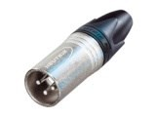
Entourer le connecteur à utiliser sur l’entrée de l’enceinte FOCAL Solo6 BE, et préciser pour tous les connecteurs, leur type.
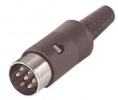 | 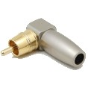 | 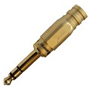
DIN 7 broches | RCA | Jack | XLR

Baccalauréat Professionnel Systèmes Électroniques Numériques | Corrigé | Session juin 2015 | Épreuve E2 | Page C14/31

Question 2.5.5
Un guitariste, voulant utiliser l’amplificateur FENDER, vous demande sur quelle prise il peut brancher la table de mixage pour enregistrer le son de sa guitare.
Préciser les noms des connecteurs sur lesquels il doit raccorder la guitare et la table de mixage (cf. ANNEXE N°9).

INPUT PRE OUT

Question 2.5.6
Au début de la répétition, le sonomètre indique 94 dB(A). Vous intervenez auprès des musiciens en les prévenant que le niveau sonore est trop fort pour la durée d’enregistrement.
Donner la valeur maximale du niveau sonore à ne pas dépasser en justifiant votre réponse (cf. ANNEXE N°10).

La durée de répétition étant d'une heure, il ne faut pas dépasser un niveau sonore de 89 dB.

Électronique Industrielle Embarquée

La biométrie vise à établir l’identité d’une personne en mesurant une de ses caractéristiques physiques. L’accès à la salle informatique du 106 se fera par identification d’empreintes digitales ou par code d’accès. Cette serrure, de marque AXESS’IN et de référence AX300E est paramétrable à distance via une connexion TCP/IP (cf. ANNEXE N°11). La CREA se trouve géographiquement éloignée du 106 ; une connexion via internet permet la communication entre les deux sites.

Question 2.6.1
Citer une caractéristique physique autre que les empreintes digitales qui peut être utilisée en identification biométrique.

Géométrie de la main, de l’œil, du visage. La voix.

Question 2.6.2
Expliquer l’intérêt, pour la CREA, de choisir une serrure biométrique de technologie IP.

Le hangar 106 est géographiquement éloigné des locaux du service informatique de la CREA. Les techniciens pourront la paramétrer à distance via internet.

Question 2.6.3
Énumérer les conditions qui autorisent une installation en extérieur de la serrure biométrique.

Installation dans un endroit couvert (Température de fonctionnement / Humidité)

Baccalauréat Professionnel Systèmes Électroniques Numériques | Corrigé | Session juin 2015 | Épreuve E2 | Page C15/31

Question 2.6.4
Donner la technologie utilisée par le capteur ainsi que sa résolution.

Optique 500Dpi

Question 2.6.5
Indiquer la durée approximative que met le capteur pour scanner une empreinte.

Inférieure à 1s

Question 2.6.6
Donner les 4 modes d’identification pouvant être programmés.

Empreintes ou code ou empreinte + code ou clé de sécurité mécanique

Question 2.6.7
Les utilisateurs doivent être informés des règles à appliquer afin que la détection d’empreinte soit optimale.
Donner trois recommandations préconisées par le constructeur.

Ne pas utiliser l’auriculaire - Doigt propre - Placement du doigt

Question 2.6.8
Décrire la procédure permettant l’identification d’une personne accédant à la salle informatique en utilisant un code + empreinte. Son code est : 1234.

"1234" + "*" + Scan du doigt

Question 2.6.9
Différents employés doivent accéder à la salle informatique (techniciens, agents d’entretien…). Les utilisateurs de la serrure ont des droits différents qui dépendent de leur fonction. Ces droits sont définis par le service informatique de la CREA.
Compléter le tableau en cochant les droits qui doivent être affectés aux personnes suivantes :

 | MASTER | USER | GUEST
Personne assurant le nettoyage des locaux |  | X
Technicien/Administrateur réseau CREA | X
Étudiant en stage pour une durée d’un mois |  |  | X

Baccalauréat Professionnel Systèmes Électroniques Numériques | Corrigé | Session juin 2015 | Épreuve E2 | Page C16/31

Partie 3 - Questionnement spécifique
Dans cet espace privatif, les artistes disposent également d’un lave-linge frontal. La référence de ce lave-linge, de marque Electrolux, est AWFM14480W.

Recherche de panne du lave-linge AWFM14480W à l’aide du PAD de l’appareil (cf. ANNEXES N°12 et 13)

Les utilisateurs de l’appareil font quelquefois savoir au responsable technique des lieux, que le lave-linge affiche un code erreur. Le responsable technique des lieux fait alors intervenir un technicien SAV de la marque de l’appareil pour résoudre ce problème.

Question 3.1.1

L’appareil indique parfois une panne puis fonctionne de nouveau spontanément.

Indiquer le nom de ce type de panne.

Il s’agit d’une panne aléatoire ou intermittente.

Question 3.1.2

Le « Guide pour le diagnostic Electrolux » (voir en annexe) s’applique à plusieurs modèles de bandeaux de commande concernant des appareils WM ou des appareils WD.

    - Donner la signification en français, des termes WM et WD.

WM :Waching-Machine : lave-linge

WD :Waching-Drying : Lavante-séchante

Avant d’intervenir, le technicien doit connaitre la référence du bandeau de commande concernant l’appareil en place.

    - Citer cette référence en comparant les photographies du bandeau de l’appareil avec les différents modèles de bandeau proposés dans le guide.

TC3 TIME MANAGER

Baccalauréat Professionnel Systèmes Électroniques Numériques | Corrigé | Session juin 2015 | Épreuve E2 | Page C17/31

Question 3.1.3

Le technicien va d’abord interroger le programme de diagnostic de l’appareil.

a) Donner les différentes étapes pour accéder au programme de diagnostic de l’appareil (PAD).

Réponse page 10/95 ATTENTION : Attention prendre « Toutes les versions »

Éteindre l’appareil
- Appuyer simultanément sur « Démarrage/Pause » et « bouton option le plus proche
- Sans relâcher ces 2 boutons, tourner le sélecteur de programme d’un cran à droite
- Relâcher les 2 boutons quand les LED clignotent au moins pendant 2 secondes

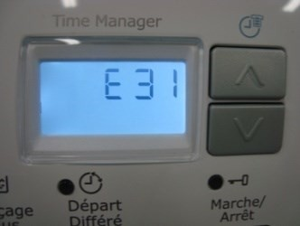
Question 3.1.4

Dans le programme de diagnostic, le technicien va consulter les dernières alarmes mémorisées.
Le code défaut affiché est le suivant :

- Donner la description de cette alarme.

E31 : Circuit du pressostat électronique en panne (fréquence du signal du pressostat hors limite)

- Citer les pannes possibles.

Pannes possible : Câblage, pressostat électronique, carte mère

Baccalauréat Professionnel Systèmes Électroniques Numériques | Corrigé | Session juin 2015 | Épreuve E2 | Page C18/31

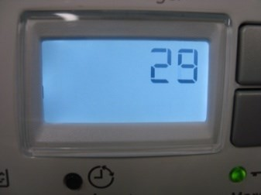
Question 3.1.5

Le programme de diagnostic est maintenant en cours, alors que le technicien a positionné le sélecteur en position 2, l’afficheur indique le paramètre suivant :

- Expliquer la signification de ce paramètre, la valeur correspondante ainsi que l’unité utilisée.

Le niveau d’eau présent dans la cuve en mm. Valeur : 29 mm

- Citer la fonction contrôlée et le nom précis du composant testé, durant cette phase 2 du programme de diagnostic.

Fonction : Remplissage en eau du bac à lessive Composant testé : L’électrovanne de lavage

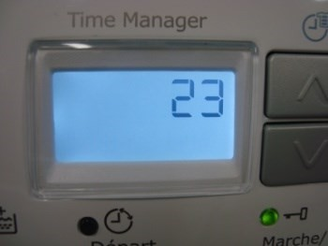
Question 3.1.6

Durant le programme de diagnostic, alors que le technicien a positionné le sélecteur en position 6, le paramètre suivant s’affiche :

- Expliquer la signification de ce paramètre, la valeur correspondante ainsi que l’unité à lui attribuer.

La température de l’eau présente dans la cuve en °C Valeur : 23 °C.

- Citer la fonction contrôlée et le nom du composant testé durant cette phase 6 du programme de diagnostic, sachant que l’appareil en place n’est pas équipé d’un circuit de recirculation.

Fonction : Chauffage

Composant testé : Résistance de chauffage

Baccalauréat Professionnel Systèmes Électroniques Numériques | Corrigé | Session juin 2015 | Épreuve E2 | Page C19/31

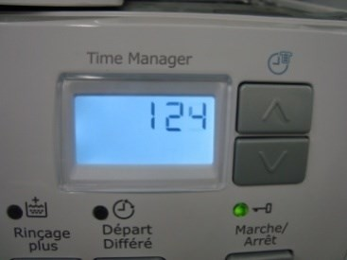
Question 3.1.7

Durant le programme de diagnostic, alors que le technicien a positionné le sélecteur en position 8, le paramètre suivant s’affiche :

Expliquer la signification de ce paramètre, la valeur réelle correspondante ainsi que l’unité à lui attribuer.

La vitesse de rotation du tambour en tour par minute Valeur : 1240 tr/min

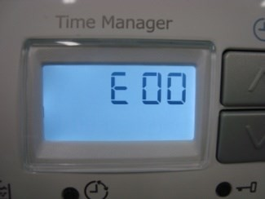
Question 3.1.8

À la fin du programme de diagnostic, le code affiché est le suivant :

Donner la signification de ce code et expliquer pourquoi il y a eu une détection ou non d’une erreur à l’issue du programme de diagnostic.

Alarme E00 : Aucune alarme

Il n’y a plus d’alarme détectée ce qui peut expliquer la présence d’une panne aléatoire.

Baccalauréat Professionnel Systèmes Électroniques Numériques | Corrigé | Session juin 2015 | Épreuve E2 | Page C20/31

Recherche de panne du lave-linge AWFM14480W par l’outil de communication (cf. ANNEXES N°14, 15, 16 et 17)

La panne signalée par le client n’ayant pas été détectée, le technicien décide d’utiliser son outil de communication Sidekick PC pour approfondir son investigation en effectuant des mesures.

Question 3.2.1

Citer les possibilités offertes par le module électronique Sidekick PC.

Mettre à jour et reconfigurer les cartes électroniques des appareils Communiquer avec l’appareil pendant son fonctionnement

Question 3.2.2

Avant de connecter l’interface universelle à la platine électronique, préciser quelle vérification faut-il faire au niveau de l’appareil à tester.

Indiquer le conseil donné.

L’appareil à tester doit être éteint.

Il est conseillé de débrancher son alimentation électrique.

Question 3.2.3

Donner l’état dans lequel il faut mettre le lave-linge à tester avant de relier l’interface universelle à l’ordinateur.

Il faut allumer le lave-linge à tester avant de relier l’interface universelle au PC.

Question 3.2.4

L’interface universelle est aussi nommée AMI.

Donner la signification de ses 3 lettres.

AMI : Appliance Mini Interface

Baccalauréat Professionnel Systèmes Électroniques Numériques | Corrigé | Session juin 2015 | Épreuve E2 | Page C21/31

Question 3.2.5

Maintenant que l’interface universelle est connectée à la platine électronique de l’appareil à tester, et que vous avez démarré le logiciel SidekickPC, la page de démarrage suivante s’affiche.
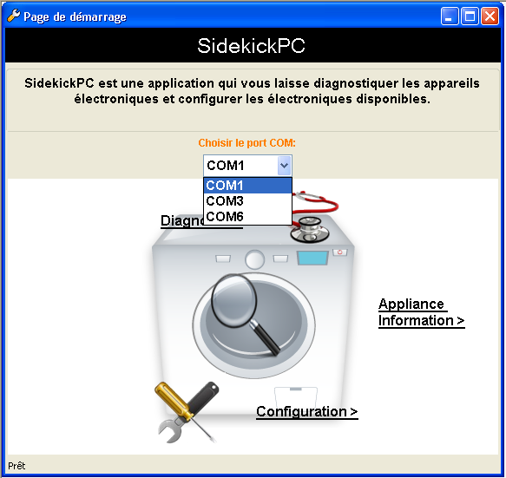
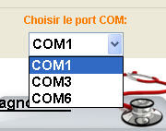

    - Préciser les informations à donner au logiciel, au moment de cette page de démarrage.

Le logiciel doit connaitre le numéro du port de communication de l’ordinateur sur lequel est branchée l’interface universelle.

    - Choisir le port de communication à sélectionner à l’aide du dossier annexe, et justifier cette réponse.

Il faut sélectionner le port de communication COM6 car le gestionnaire de périphérique de l’ordinateur précise « Appliance Mini Interface (COM6).

Question 3.2.6

Dans le menu « Appliance Information », l’étape suivante consiste à renseigner le numéro de produit (Product Number Code) de l’appareil à tester et qui figure sur son étiquette signalétique.

Compléter la fenêtre suivante.
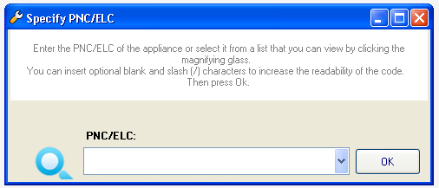

914522562 / 00

Baccalauréat Professionnel Systèmes Électroniques Numériques | Corrigé | Session juin 2015 | Épreuve E2 | Page C22/31

Question 3.2.7

Vous ouvrez la fenêtre d’information ci-dessous sur l’appareil connecté.
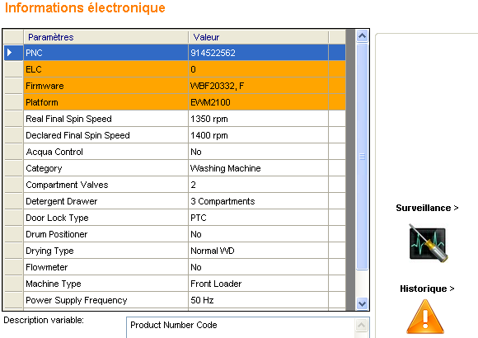

Déterminer, selon cette fenêtre d’informations, le nombre d’électrovannes dont est équipé l’appareil, ainsi que sa vitesse maximale réelle d’essorage.

L’appareil testé dispose de 2 électrovannes.

La vitesse maximale réelle d’essorage de l’appareil est de 1350trs/min

Baccalauréat Professionnel Systèmes Électroniques Numériques | Corrigé | Session juin 2015 | Épreuve E2 | Page C23/31

Question 3.2.8

Vous ouvrez la fenêtre « Diagnostic », pour tester la gestion du niveau d’eau de l’appareil.
Pour tester la fonction « gestion du niveau d’eau », vous souhaitez éditer la courbe en temps réel de hauteur d’eau dans la cuve. Pour cela vous sélectionnez le menu « Surveillance ». La fenêtre suivante s’ouvre.

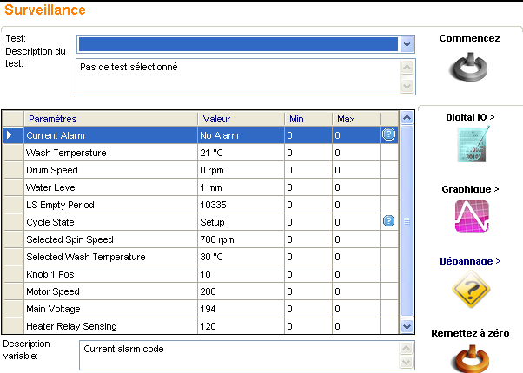
Capture d'écran 1

- Indiquer la hauteur d’eau présente actuellement dans la cuve.

Il faut lire à la ligne Water Level : 1mm d’eau actuellement dans la cuve.

- Entourer, sur la capture d’écran 1(voir ci-dessus), l’icône à sélectionner pour entrer dans le programme d’édition de courbes.

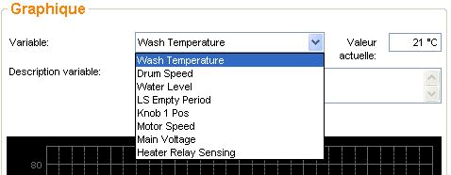
La fenêtre ci-contre s’ouvre :

Cette boîte affiche toutes les variables pouvant être relevées graphiquement.

Noter, parmi les variables proposées, la variable à sélectionner pour accomplir le test désiré.

Il faut sélectionner la variable « Water Level ».

Baccalauréat Professionnel Systèmes Électroniques Numériques | Corrigé | Session juin 2015 | Épreuve E2 | Page C24/31

Question 3.2.9

Vous réduisez la fenêtre graphique pour revenir au menu de test des fonctions de l’appareil. La fenêtre suivante s’affiche.

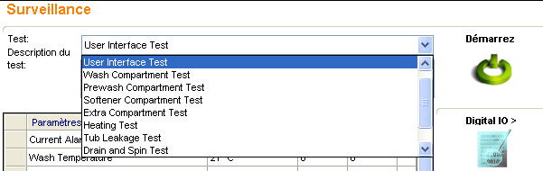
Capture d'écran 2

Cette boite affiche tous les organes de l’appareil pouvant être testés. Vous souhaitez admettre de l’eau dans la cuve de l’appareil.

- Préciser le test à sélectionner (parmi ceux affichés dans la capture d’écran 2) pour admettre une quantité d’eau dans la cuve.
Le test « Wash Compartiment Test » permet d’admettre une quantité d’eau dans la cuve.

Réponses acceptées : « Prewasch Compartiment Test » ou Softener Compartiment test »)

- Citer l’organe de l’appareil qui doit entrer en action pour admettre de l’eau dans la cuve.
La commande d’une électrovanne permet d’admettre une quantité d’eau dans la cuve.

Question 3.2.10

En cliquant sur l’icône « Démarrez », vous lancez ce test et vous visualisez, en temps réel, l’évolution de la courbe de niveau d’eau présente dans la cuve. Après un délai de 80 secondes, vous stoppez le test de remplissage. Vous maintenez l’appareil en pause avec son niveau d’eau constant dans la cuve. Le logiciel continue de tracer la courbe de niveau d’eau.

La courbe ainsi obtenue figure sur le document réponse DR1 page 30.

Entourer et noter la zone de remplissage et la zone de maintien.
- Placer un point A sur la courbe correspondant à la hauteur d’eau maximale atteinte dans la cuve.
- Placer un point B sur la courbe correspondant à la hauteur d’eau détecté dans la cuve précisément au bout de 10min de maintien.
- Justifier cette réponse en précisant la valeur du temps correspondant au point B (en secondes).
10 min = 600sec

Point A = 820sec
Point B = Point A + 600 = 820 + 600 = 1420sec

Baccalauréat Professionnel Systèmes Électroniques Numériques | Corrigé | Session juin 2015 | Épreuve E2 | Page C25/31

Question 3.2.11

À partir de la courbe du document réponse DR1 :

- Déterminer le niveau d’eau maximum atteint dans la cuve.

La hauteur d’eau maximale (au point A) est de 111mm (ou 112mm)

- Déterminer le niveau d’eau détecté dans la cuve après 10min de maintien.

La hauteur d’eau détectée après 10min de maintien (au point B) est de 100mm

- Tirer une conclusion de cette étude de courbe, en termes d’évolution du niveau d’eau détecté pendant la phase de maintien.

Le niveau d’eau diminue progressivement.

Question 3.2.12

En définitive, le tuyau qui relie la cloche de prise de pression au pressostat présente une coupure.

Expliquer, à l’aide de la courbe de niveau d’eau relevée avec le logiciel SidekickPC (voir document réponse DR1), de quelle manière la coupure dans ce tuyau se révèle être la cause du disfonctionnement de l’appareil.

Un percement du tuyau reliant la cloche de prise de pression au pressostat provoque une baisse de pression donc une erreur du niveau détecté.

Question 3.2.13

Relever le code article de la pièce à changer ainsi que son prix HT à l’aide de l’extrait du logiciel de commande de pièces détachées.

Le code article du tuyau du pressostat est 087.929. Son prix est 4,19€HT

Baccalauréat Professionnel Systèmes Électroniques Numériques | Corrigé | Session juin 2015 | Épreuve E2 | Page C26/31

Question 3.2.14

Après avoir remplacé le tuyau entre la cloche de prise de pression et le pressostat, vous procédez au remplissage de la cuve pour relever la courbe de niveau d’eau. La courbe obtenue est la suivante :
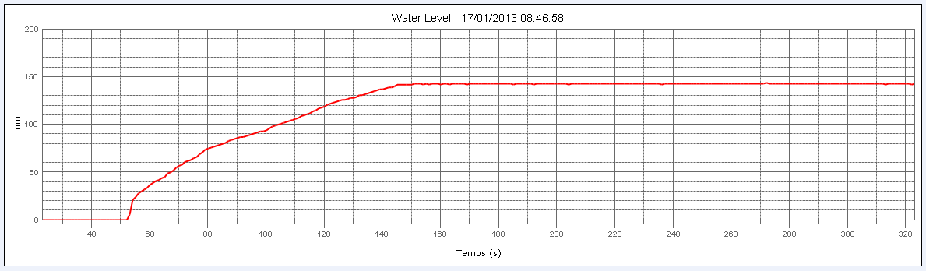

Expliquer, à partir de cette courbe, que la réparation a été réalisée avec succès.

Durant la phase de maintien, le niveau d’eau détecté dans la cuve reste stable prouvant qu’il n’y a plus de fuite de pression dans le circuit d’air du pressostat.

: Analyse approfondie du pressostat du lave-linge AWFM14480W (cf. ANNEXE N°18)

Pour lever le doute sur l’état du pressostat électronique (appelé également pressostat analogique), celui-ci est démonté de l’appareil pour être testé sur table. Le test à effectuer consiste à alimenter le pressostat pour visualiser son signal de sortie afin de relever ses caractéristiques électriques. Ce test sera effectué dans deux situations :
1ère situation : Le pressostat est soumis à la pression atmosphérique (air libre). 2ème situation : Le pressostat est soumis à une pression d’air (air comprimé).

Question 3.3.1

Sur le document réponse DR2, localiser le pressostat en l’entourant.

Question 3.3.2

Donner l’attribution des broches du pressostat à l’aide du schéma électrique du document réponse DR2.
J10-1 : Alimentation 5V
J10-2 : GND (0V)
J10-3 : Signal de sortie

Baccalauréat Professionnel Systèmes Électroniques Numériques | Corrigé | Session juin 2015 | Épreuve E2 | Page C27/31

Question 3.3.3

Le pressostat électronique délivre un signal rectangulaire dont la fréquence est proportionnelle à la pression mesurée.

1ère situation : À l’issue de la mise en œuvre du pressostat soumis à la pression atmosphérique, l’oscillogramme relevé sur sa sortie est le suivant :
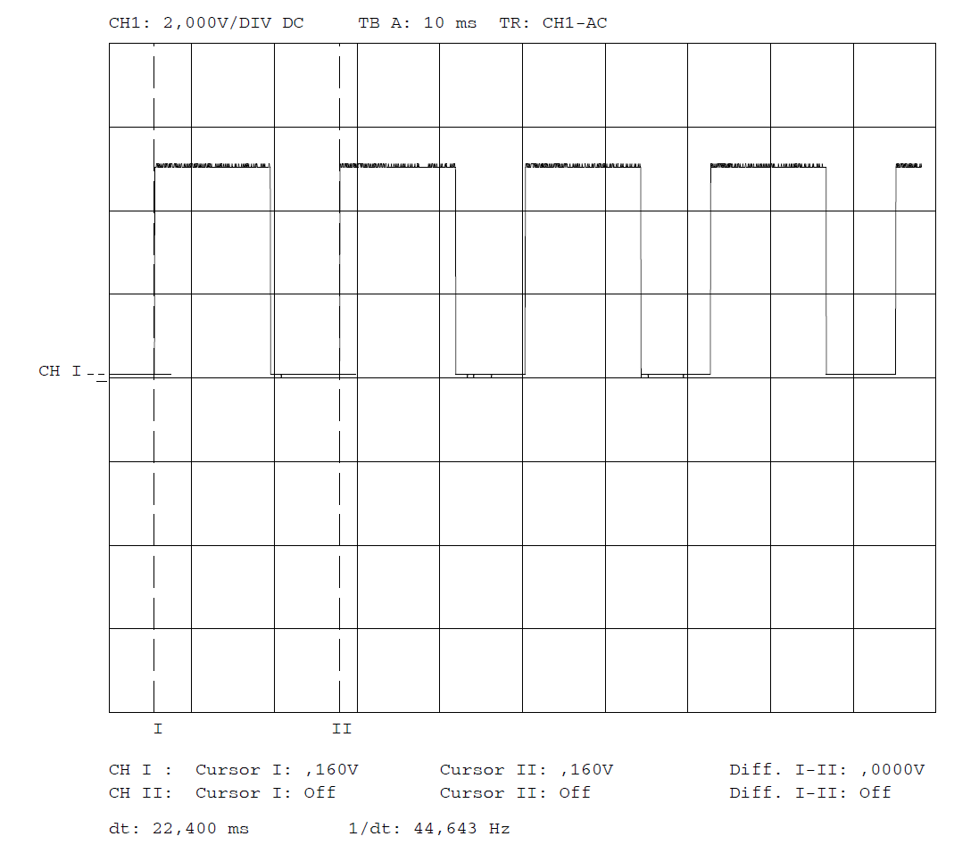

    - Surligner, sur l’oscillogramme ci-dessus, une période du signal.

    - Relever, à partir de l’oscillogramme ci-dessus, la valeur de la période T du signal, puis calculer la fréquence F correspondante.
Période T = 22,4ms

Fréquence f=44,6Hz

    - Relever, à partir de la courbe du pressostat fournie en annexe, la hauteur d’eau présente dans la cuve lorsque la fréquence du signal délivré par le pressostat analogique est de 44,5 Hz.
Pour f=44,5Hz Le niveau correspond à 0mm

    - Préciser si le résultat du test, à l’issue de cette première situation, est concluant. Argumenter votre réponse.
Le résultat obtenu est concluant.

À la pression atmosphérique, le pressostat mesure une hauteur d’eau égale à 0mm.

Baccalauréat Professionnel Systèmes Électroniques Numériques | Corrigé | Session juin 2015 | Épreuve E2 | Page C28/31

Question 3.3.4

2ème situation : À l’issue de la mise en œuvre du pressostat soumis à sa pression maximale, la fréquence obtenue est de 35,5 Hz.

- Relever la hauteur d’eau correspondante, à partir de la courbe du pressostat fournie en annexe.
Pour f=35,5Hz Le niveau correspond à 300mm

- Préciser si le résultat du test, à l’issue de cette deuxième situation, est concluant. Argumenter votre réponse.
Le pressostat analogique est soumis à sa pression maximale.
La fréquence du signal qu’il délivre correspond à sa fréquence maximale montrée par la courbe. Le résultat est donc concluant.

Baccalauréat Professionnel Systèmes Électroniques Numériques | Corrigé | Session juin 2015 | Épreuve E2 | Page C29/31

1420
820

Partie 4 : Documents réponses

Document réponse DR1

Questions 3.2.10, 3.2.11, 3.2.12
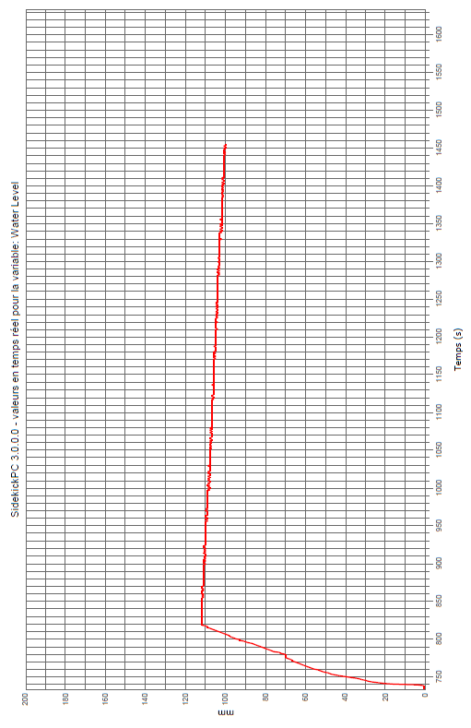
B
Zone de
maintien
Zone de
remplissage
A

Baccalauréat Professionnel Systèmes Électroniques Numériques | Corrigé | Session juin 2015 | Épreuve E2 | Page C30/31

Document réponse DR2

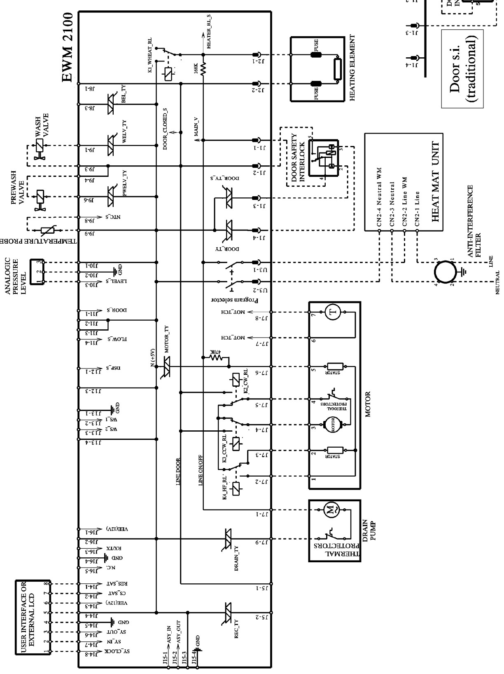
Questions 3.3.1, 3.3.2

Baccalauréat Professionnel Systèmes Électroniques Numériques | Corrigé | Session juin 2015 | Épreuve E2 | Page C31/31

